Mateřská škola Tis, příspěvková organizace
IČO: 72 544 104
Tis 112
582 43 Tis
Statutární zástupce: Bc. Alena Vytasilová
tel.: 721 708 572
e-mail: skolkatis@seznam.cz

VÝROČNÍ ZPRÁVA O ČINNOSTI MATEŘSKÉ ŠKOLY
ZA ŠKOLNÍ ROK
2023/2024

Výroční zpráva o činnosti školy za školní rok 2023/2024
název školy: Mateřská škola Tis, příspěvková organizace
sídlo školy: Tis 112, 582 43 Tis
IČO: 72 544 104
tel.: 721 708 572
e-mail: skolkatis@seznam.cz
zřizovatel: Obec Tis, Tis 112, 582 43 Tis
ředitelka MŠ: Bc. Alena Vytasilová
provoz MŠ: 6,30 – 15,30 hod.

- Charakteristika mateřské školy:
Mateřská škola zahájila svou činnost k 1. 9. 2011 a působí jako jediná mateřská škola v obci Tis. Škola je jednotřídní o kapacitě 18 dětí.
Škola sídlí v přízemí budovy Obecního úřadu Tis. Nachází se zde také pobočka České pošty a v prvním patře několik bytů. Škola má samostatný vchod opatřený elektronickým zabezpečovacím zařízením na zvonek (z bezpečnostních důvodů je škola v průběhu dne zamknutá). Přístup je bezbariérový.
Součástí školy je i rozlehlá školní zahrada, která byla na konci školního roku rozšířena o pergolu, která bude sloužit pro děti v nepříznivém počasí. Na školní zahradě mají děti k dispozici průlezky, houpačky, skluzavku, kolotoč, pískoviště a velkou tabuli na křídy. Nachází se zde i dráha pro koloběžky a kola.

- Výchovně vzdělávací koncepce školy – předškolní vzdělávání:
Hlavním úkolem v oblasti předškolního vzdělávání je respektování přirozených potřeb dítěte, podporování zdravého tělesného, psychického i sociálního vývoje dítěte, vytváření podmínek pro individuální osobnostní rozvoj každého jednotlivce a vytváření základních předpokladů budoucího vzdělávání dítěte.
Předškolní vzdělávání vychází z Rámcového vzdělávacího programu pro předškolní vzdělávání, který je rozpracován do Školního vzdělávacího programu předškolního vzdělávání v souladu s obecně platnými právními předpisy.
Název Školního vzdělávacího programu: „Endele, bendele, tak i tak, budeme si spolu hrát“ – platnost od 1. 9. 2021, aktualizace od 1. 9. 2022.
Hlavní formou vzdělávání u předškolního dítěte je hra, která je pro dítě činností přirozenou a vytváří prostor pro učení. Nabízíme tak dětem hry individuální (malé děti), kooperativní a skupinové.
Vzdělávání probíhá po celý provoz školy, a to ve všech činnostech a situací, které se vyskytnou v průběhu dne, vyváženým poměrem spontánních a řízených aktivit.
Uskutečněné aktivity podněcují v dítěti pocit přirozenosti, bezpečnosti. Využíváme ranní kruh, kde probíhá otevřená debata, děti zde mají prostor pro své vlastní myšlenky, nápady.
Po skončení aktivit zařazujeme hodnotící kruh. Děti společně s učitelkou zhodnotí práci, sdělí si vzájemně dojmy z vlastního průběhu činnosti, má prostor zhodnotit sám sebe.
Snažíme se vytvořit takové prostředí, aby se u ván cítili děti i jejich rodiče dobře, spokojeně a bezpečně. Respektujeme vývojová a věková specifika dětí. Ke každému dítěti přistupujeme jako k jedinečné osobnosti, zohledňujeme jeho schopnosti, možnosti a pracujeme na jeho rozvoji ve všech směrech tak, aby se dítě cítilo spokojené.
Respektujeme rodinnou výchovu, připravujeme program postupné adaptace nově příchozích dětí na předškolní vzdělávání v prostředí mateřské školy. Vzdělávací nabídka odpovídá mentalitě dětí a zohledňuje jejich vývojová specifika. Děti mají možnost účastnit se pouze těch činností, které je zajímají. Pokud se nějaké činnosti neúčastní, mají možnost jiné klidné činnosti dle vlastního výběru. Děti se podílejí na vytváření pravidel soužití ve třídě, jsou vedeny ke slovnímu sebehodnocení.
Důležitý je partnerský vztah mezi učitelkami a dětmi.
Nově příchozí děti mají možnost postupné adaptace za přítomnosti rodičů v MŠ takovou dobu, jakou adaptace dítěte na nové prostředí vyžaduje.
Zvýšenou pozornost věnujeme dětem předškolníma dětem s odkladem povinné školní docházky, aby byly schopny přizpůsobit se požadavkům základní školy.
Učivo 1. ročníku ZŠ navazuje na poznatky a zkušenosti, které děti získaly v MŠ, dále je rozvíjí a prohlubuje. Je proto nezbytně nutné, aby všechny tyto poznatky, vědomosti a zkušenosti odpovídaly všeobecným pedagogickým zásadám a pravidlům společenského chování.

- Personální zabezpečení činnosti školy
Alena Vytasilová ředitelka a učitelka pracovní úvazek 1,0
Nikola Kokrdová učitelka MŠ pracovní úvazek 1,00
Iva Svitáková asistent pedagoga pracovní úvazek 0,75
učitelka MŠ pracovní úvazek 0,21
Gabriela Havlová uklízečka pracovní úvazek 0,19
Tereza Míchalová účetní pracovní úvazek 0,12
Pracovnice školní jídelny:
Gabriela Havlová provozářka a kuchařka pracovní úvazek 0,25+0,56

- Zápis do mateřské školy
Ve školním roce 2023/2024 bylo v MŠ Tis, příspěvkové organizaci zapsáno celkem 18 dětí. Pro tento školní rok byly nově přijaty 4 děti. V květnu 2024 proběhl zápis pro školní rok 2024/2025. Pro tento školní rok bylo přijato celkem 5 dětí.
Děti jsou do MŠ zařazovány a přijímány v souladu se zákonem č.561/2004 Sb., o předškolním základním středním, vyšším odborném a jiném vzdělávání (školský zákon), část II., par. 34, v souladu s vyhláškou č. 14/2005 Sb., o předškolním vzdělávání, ve znění pozdějších předpisů a v souladu s kritérii pro přijímání dětí do MŠ.
Ve školním roce 2023/2024 byl počet:
- vzdělávaných dětí s odkladem povinné školní docházky: 0
- dětí se speciálními vzdělávacími potřebami: 1
- dětí, které ukončily předškolní docházku ke dni 31. 8.2023: 4 (odchod do základních škol), 1 (odchod do jiné MŠ)

- Výsledky výchovně vzdělávací práce:
Pro školní rok 2024/2025 byl navržen odklad povinné školní docházky u dvou dětí. Do základních škol odešly celkem 4 děti.

- Údaje o dalším vzdělávání pedagogických pracovníků:
DVPP ve školním roce 2022/2023
Bc. Alena Vytasilová – ředitelka –
Možnosti využití Průvodce strategickým a akčním plánováním v plánovacím procesu
Nakopávačka aneb nakopněte tvorbu individuálních vzdělávacích plánů pro děti v MŠ
Webináře: 2
Nikol Kokrdová – učitelka –
Magisterské studium na PF Univerzity Palackého – Olomouc, obor – učitelství MŠ, 2. ročník
Jak na … EVVO v mateřské škole
Webináře: 1

- Školní a mimoškolní aktivity a prezentace školy na veřejnosti:
Jsme si plně vědomi odlehlostí naší obce od center kulturního života, a proto se snažíme, aby tuto nevýhodu pociťovaly naše děti co možná nejméně.
Během celého školního roku jsme se snažili zajišťovat pro děti řadu kulturních akcí:
- Podzimní výlet s MŠ Kamínek – Chaloupky Horní Krupá, vzdělávací program: Ferda Mravenec
- Halloween party ve školce – strašidelný karneval
- návštěva Mikuláše v MŠ
- Vánoce v MŠ – pečení cukroví, oslava Vánoc
- čertovské vánoční dílny – posezení s rodiči a dětmi, výroba svícnů, malé vystoupení dětí
- výlet Chaloupky Horní Krupá – vzdělávací program: Půjdem spolu do Betléma
- Školka zpívá koledy – vystoupení pro místní poštu, obchod a úřad
- karneval
- ponožkový den
- vítání občánků
- předplavecký kurz v Havlíčkově Brodě
- čarodějnický slet
- zaječí vystoupení pro místní důchodce
- návštěva statku u pana Kříže – ovečky
- Bolístka – vzdělávací program: První pomoc pro předškolní děti
- loučení s předškolními dětmi ve stylu Hippies – šerpování, zahradní slavnost s rodiči
- výlet ZOO Jihlava se vzdělávacím programem
- oslava Den dětí – třpytivé tetování
- 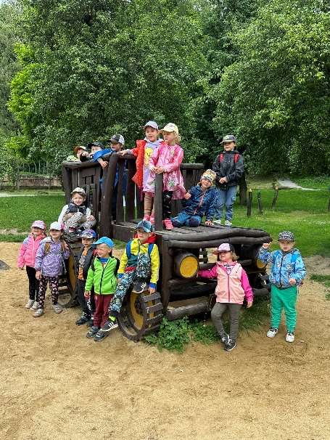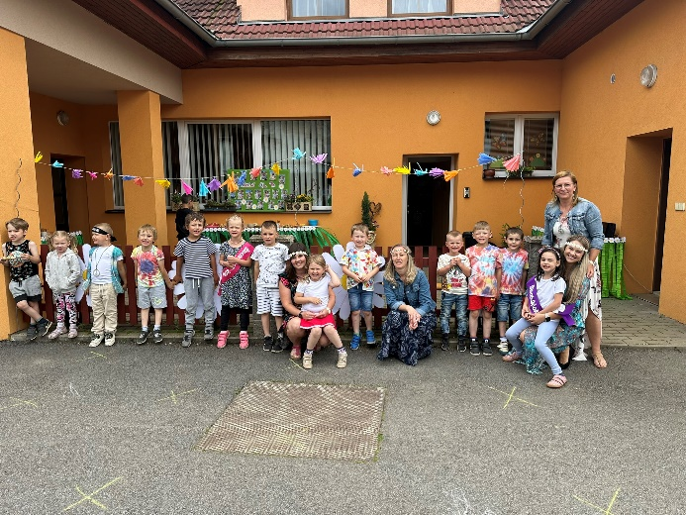

- Výsledky inspekční činnosti provedené ČŠI:
Ve školním roce 2022/2023 nebyla v mateřské škole provedena kontrola ČŠI.

- Hospodaření školy za školní rok 2023/2024:
Příjmy - výnosy | Hlavní činnost | Vedlejší činnost
úroky - fin. výnos |  | - Kč
dotace Krajského úřadu
dotace zřizovatele
dotace EU
tržby z prodeje služeb
(stravné, úplata)
ostatní výnosy | - Kč
CELKEM | 2 405 764,00 Kč
Výdaje - náklady | Hlavní činnost | Vedlejší činnost
mzdové + sociální |  | - Kč
ostatní náklady, fin. náklady |  | - Kč
energie |  | - Kč
opravy a údržba | - Kč | - Kč
spotřeba materiálu | 269 214,00 Kč | - Kč
ostatní služby, cestovné | 65 690,00 Kč | - Kč
odpisy | - Kč | - Kč
CELKEM | 2 351 087,00 Kč | - Kč
Výdaje v roce 2022/2023 se čerpaly v souladu s rozpočtem
Hospodářský výsledek | Hlavní činnost | Vedlejší činnost
Hospodářský výsledek | 54 677,00 Kč | -
 | - Kč | -
Přehled finanční fondů
Fond odměn | - Kč | -
Fond kulturních a sociálních služeb | 21 662,00 Kč | -
Fond investic | - Kč | -
Fond rezevní | 84 200,00 Kč | -
Rozdělení zlepšeného hospodářského výsledku schválené zřizovatelem
Fond odměn | - Kč | -
Fond rezervní | 29 762,00 Kč | -
CELEKM |  | -

V Tisu dne 21.10.2024
Výroční zprávu vypracovala: Bc. Alena Vytasilová, ředitelka MŠ

Tato výroční zpráva byla projednána se všemi pracovníky školy dne 22.10.2024 a předložena zřizovateli – Obci Tis dne 22.10.2024.

